# Functioneel ontwerp

# Groep 3

Versie 1.0  
Auteur: Chrisopher de Windt  
Laatst gewijzigd op: 29 – 03 – 2016

# Document

|  |  |  |
| --- | --- | --- |
| **Versie** | **Datum** | **Beschrijving** |
| 1.0 | 29 – 03 – 2016 | Oorsponkelijke versie |

Inhoudsopgave

**Inleiding4**

**Doelstellingen5**

**Applicatie6**

# Inleiding

Dit verslag is geschreven naar aanleiding van het project van thema 2.3. De opdracht voor dit project is om een framework te maken waarin een student spelletjes kan spelen tegen andere studenten. Deze twee partijen worden verbonden door middel van een server. De spelletjes moeten gespeeld kunnen wroden waarbij de volgende tegen elkaar kunnen spelen:

* student tegen student
* student tegen kunstmatige intelligentie
* kunstmatige intelligentie tegen kunstmatige intelligentie.

# Doelstellingen

Onze doelgroep bestaat uit de docenten die ons gaat beoordelen en studenten die geïntereseerd zijn in onze applicatie. De doelen van de applicatie zijn:

* Ervoor zorgen dat er bordspellen gespeeld kunnen worden
* Dat er spellen toegevoegd kunnen worden aan de framework
* Zorgen dat de server protocol wordt ondersteund
* Gebruiksvriendelijk werken
* Korte response tijd
* Beveiligd zijn

# Applicatie

Wanneer de applicatie start, ziet de gebruiker een login scherm om een verbinding te maken met de server. Dit ziet er als volg uit.   
 *Figuur 1: Login scherm*

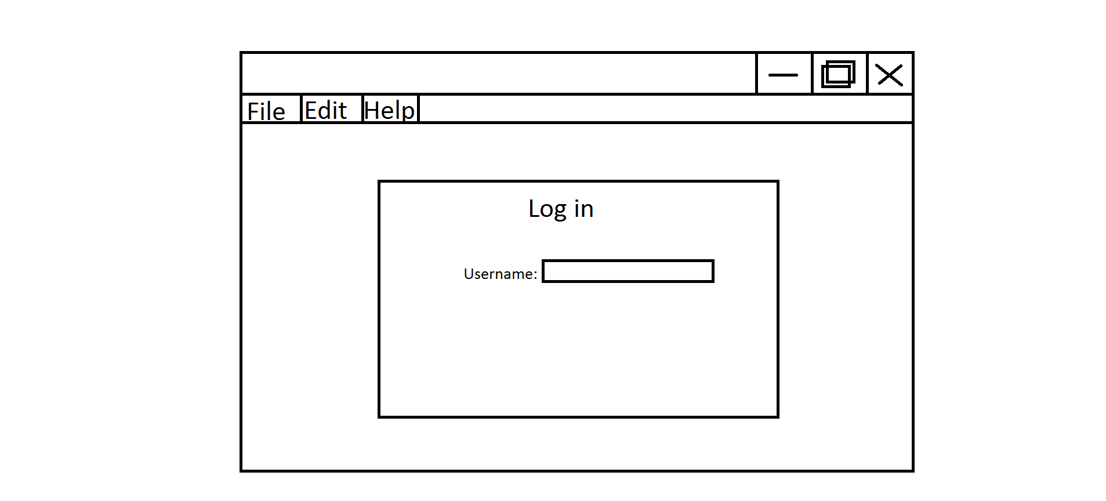

Nadat de gebruiker heeft ingelogd kan hij of zij een spel kiezen. Dat gebeurt bij de volgende figuur.

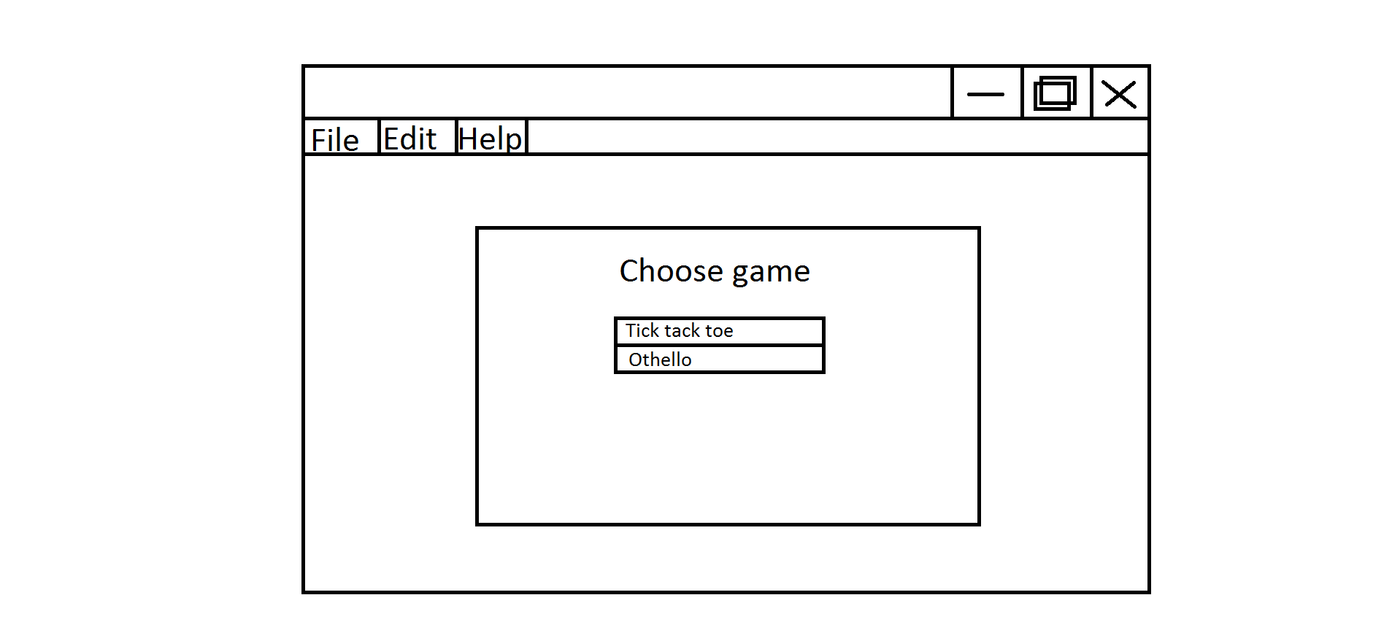

*Figuur 2: Gebruiker kan een spel kiezen*

*Nadat de gebruiker een spel heeft gekozen. Ziet hij of zij één van de volgende figuren.*

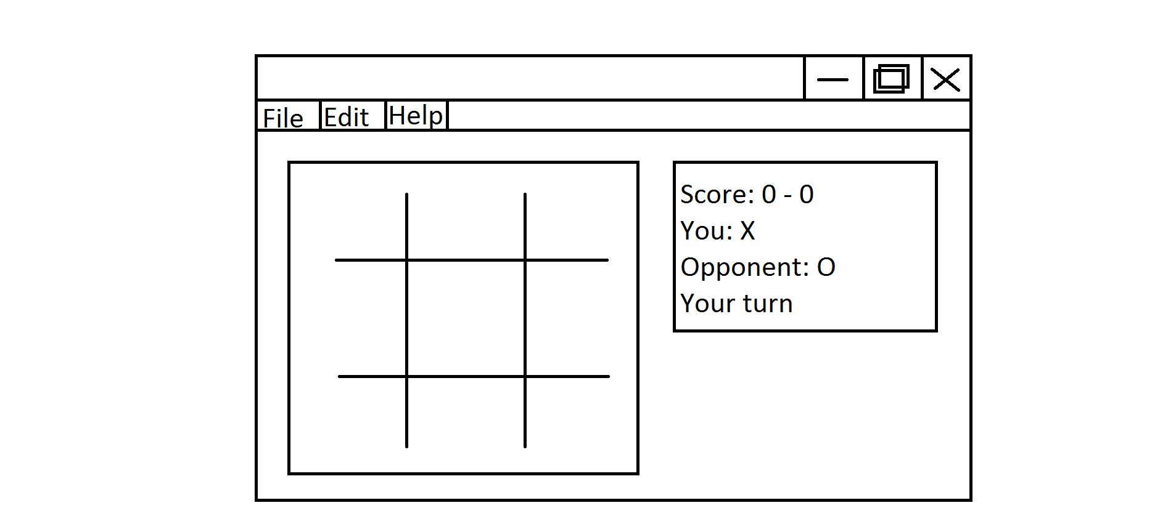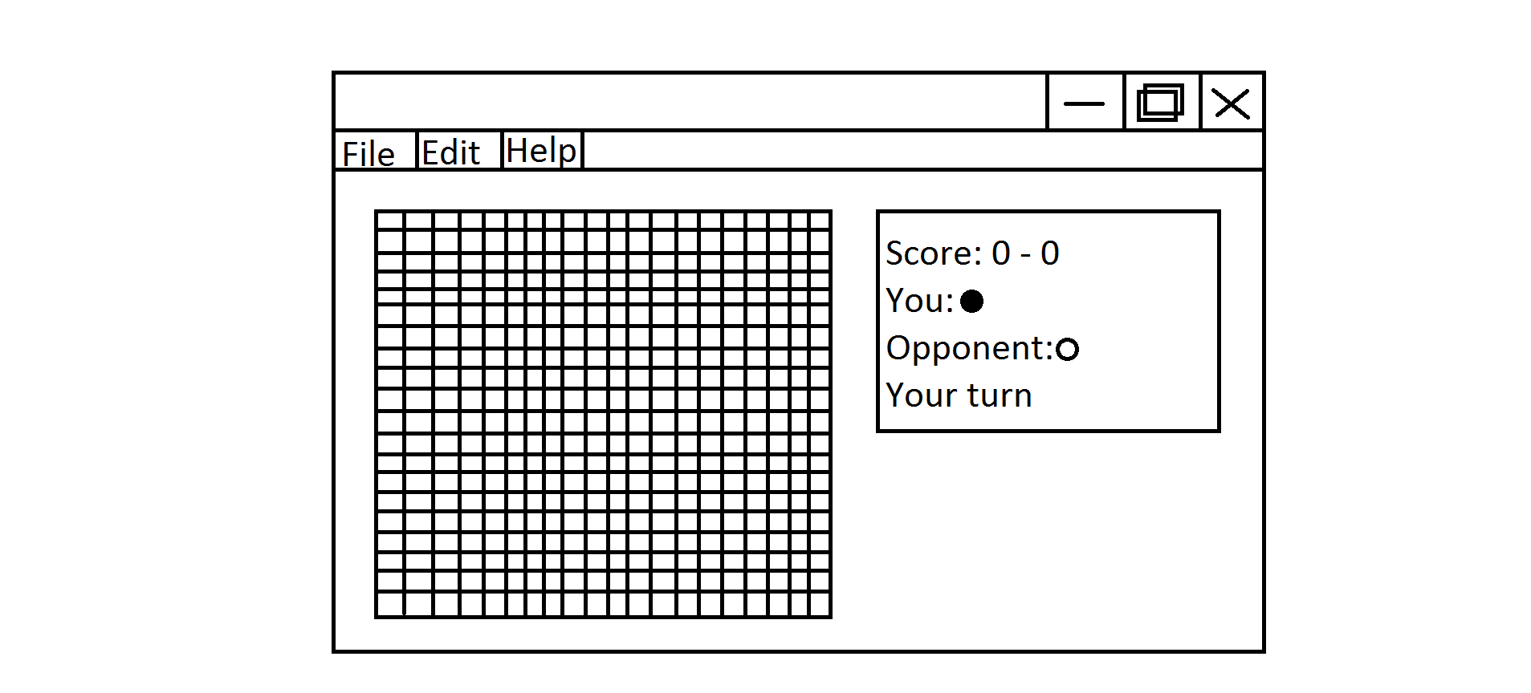

*Figuur 3.1: Gebruiker kiest Tic-tac-toe Figuur 3.2: Gebruiker kiest Othello*

De gebruiker ziet in de figuren 3.1 en 3.2 de volgende:

* De score van het spel.
* Naam van beide spelers en hun symbool. Bij Tic-tac-toe is dat een “X” of een O en bij Othello is dat een zwarte rondje of een witte rondje.
* Wie aan de beurt is.

De gebruiker kan dan op het bord klikken om een zet te doen. Als de gebruiker wint krijgt hij of zij figuur 4.1 te zien en anders ziet hij of zij figuur 4.2.

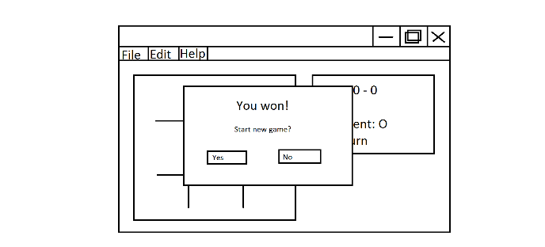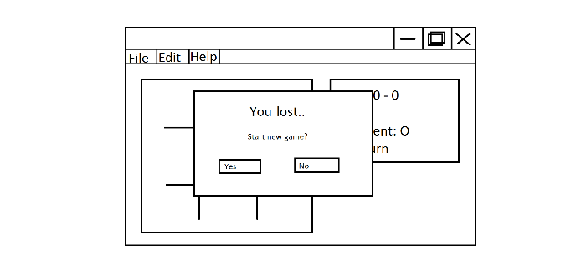

*Figuur 4.1: Gebruiker heeft gewonnen Figuur 4.2: Gebruiker heeft verloren.*

De gebruiker kan daarna kiezen of hij of zij een nieuw spel wil spelen. Als de gebruiker op “Yes” klikt, gaat de gebruiker een nieuw spel spelen. Anders kijgt de gebruiker figuur 8.2 te zien. In de menubalk kan de gebruiker op de “File” menu klikken. Daarna heeft hij 3 mogelijkheden. Namelijk, “New game”, “Change game”, “Exit game”. Dit ziet er als volg uit.

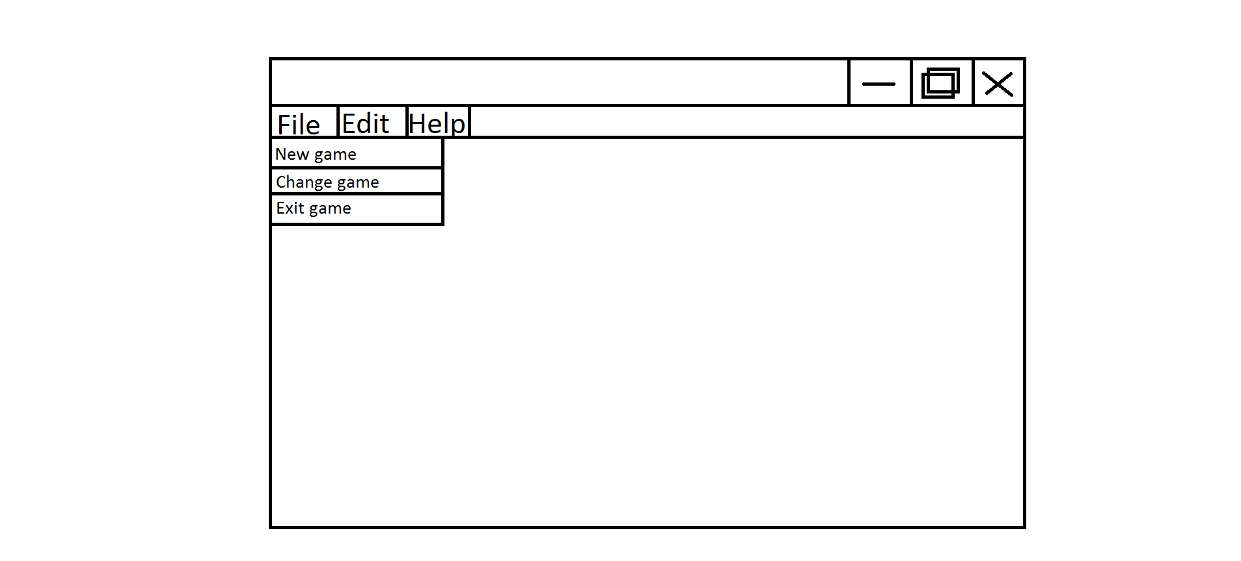

*Figuur 5: File menu*

Als de gebruiker op “New game” klikt, start hij of zij een nieuw spel. Als de gebruiker al bezig is met een spel, wordt hij of zij eerst gevraagd of hij of zij wil opgeven. De volgende figuur beeld dit uit.

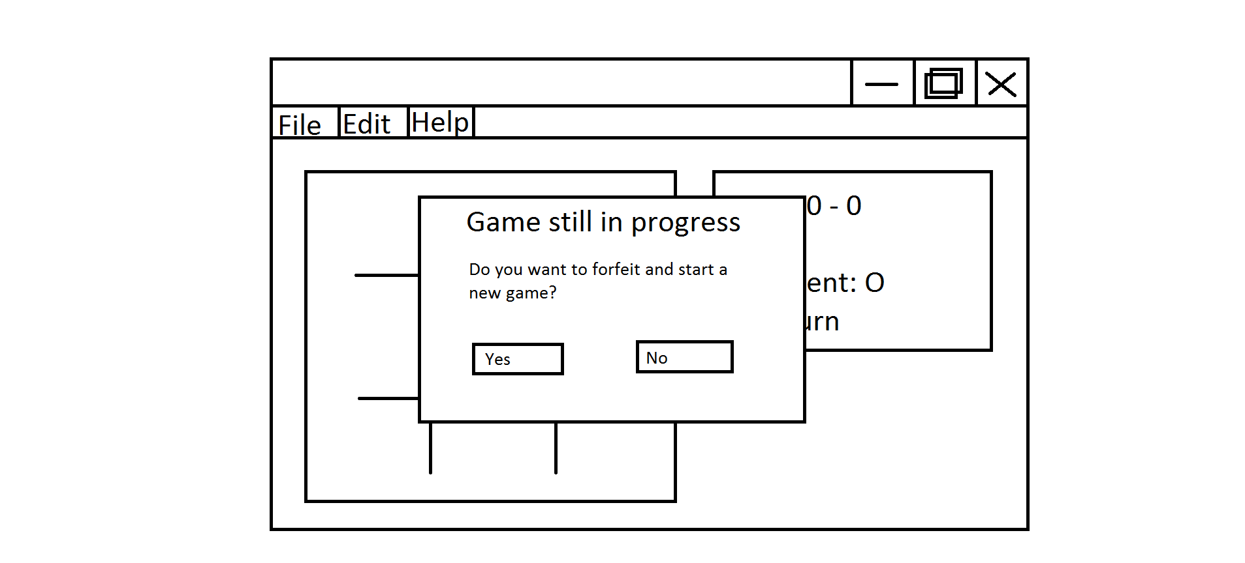

*Figuur 6: Nieuw spel*

Als de gebruiken op “Yes” klikt, wint de andere speler en de spel begint opnieuw. Als de gebruiker op “No” klikt, gaat hij of zij door met de spel. De gebruiker kan ook op “Change game” klikken bij de “File” menu. Hiermee kan de gebruiken van spel veranderen. Als de gebruiker al bezig is met een spel, wordt hij of zij eerst gevraagd of hij of zij wil opgeven. De volgende figuur beeld dit uit.

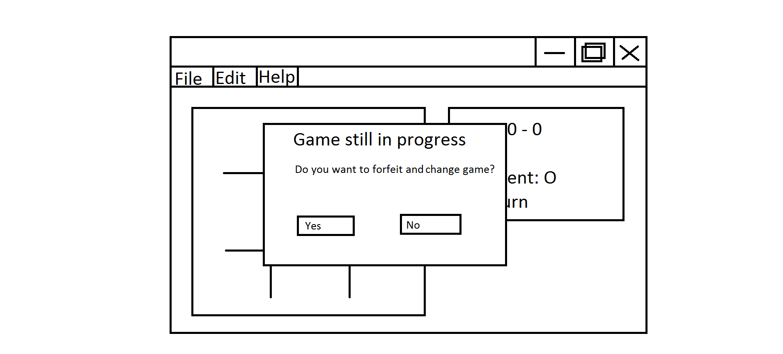

*Figuur 7.1: Spel veranderen tijdens een andere spel*

Als de gebruiken op “Yes” klikt, wint de andere speler en de gebruiker kan dan een ander spel kiezen. De gebruiker ziet dan figuur 7.2. Als de gebruiker op “No” klikt, gaat hij of zij door met het spel.



*Figuur 7.2: Spel veranderen*

Als laatste van de “File” menu kan de gebruiker het spel sluiten. Ook hier wordt de gebruiker eerst gevraagd of de gebruiker wil opgeven als hij of zij al bezig is met een spel. Dit wordt getoond in figuur 8.1.

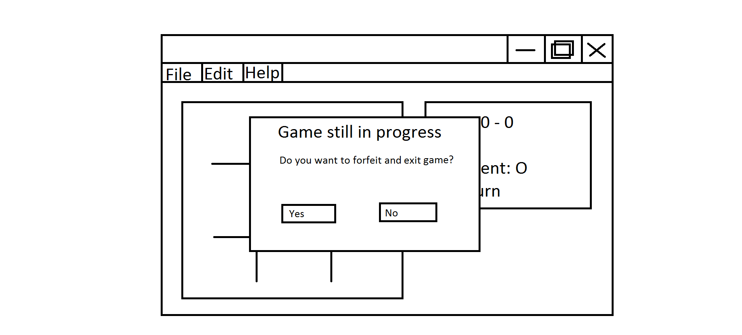

*Figuur 8.1: Spel afsluiten tijdens een andere spel*

Als de gebruiken op “Yes” klikt, wint de andere speler en dan krijgt de gebruiker figuur 8.2 te zien. Als de gebruiker op “No” klikt, gaat hij of zij door met het spel.

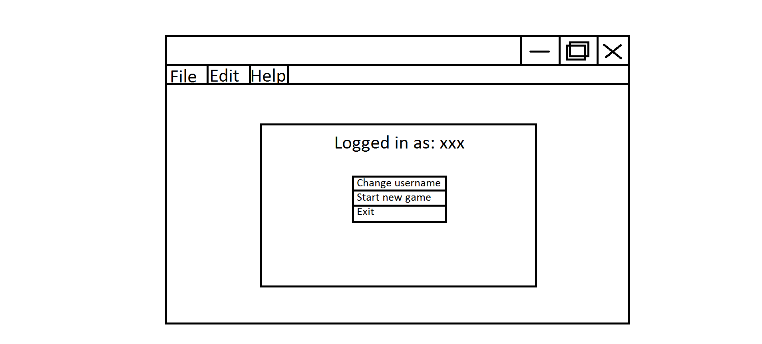

*Figuur 8.2: Spel afsluiten*

Hier kan de gebruiker zijn of haar gebruikersnaam veranderen, een nieuw spel starten of de applicatie afsluiten. Bij de “Help” menu kan de gebruiker de hulp scherm laten tonen. Dit ziet er als volg uit.

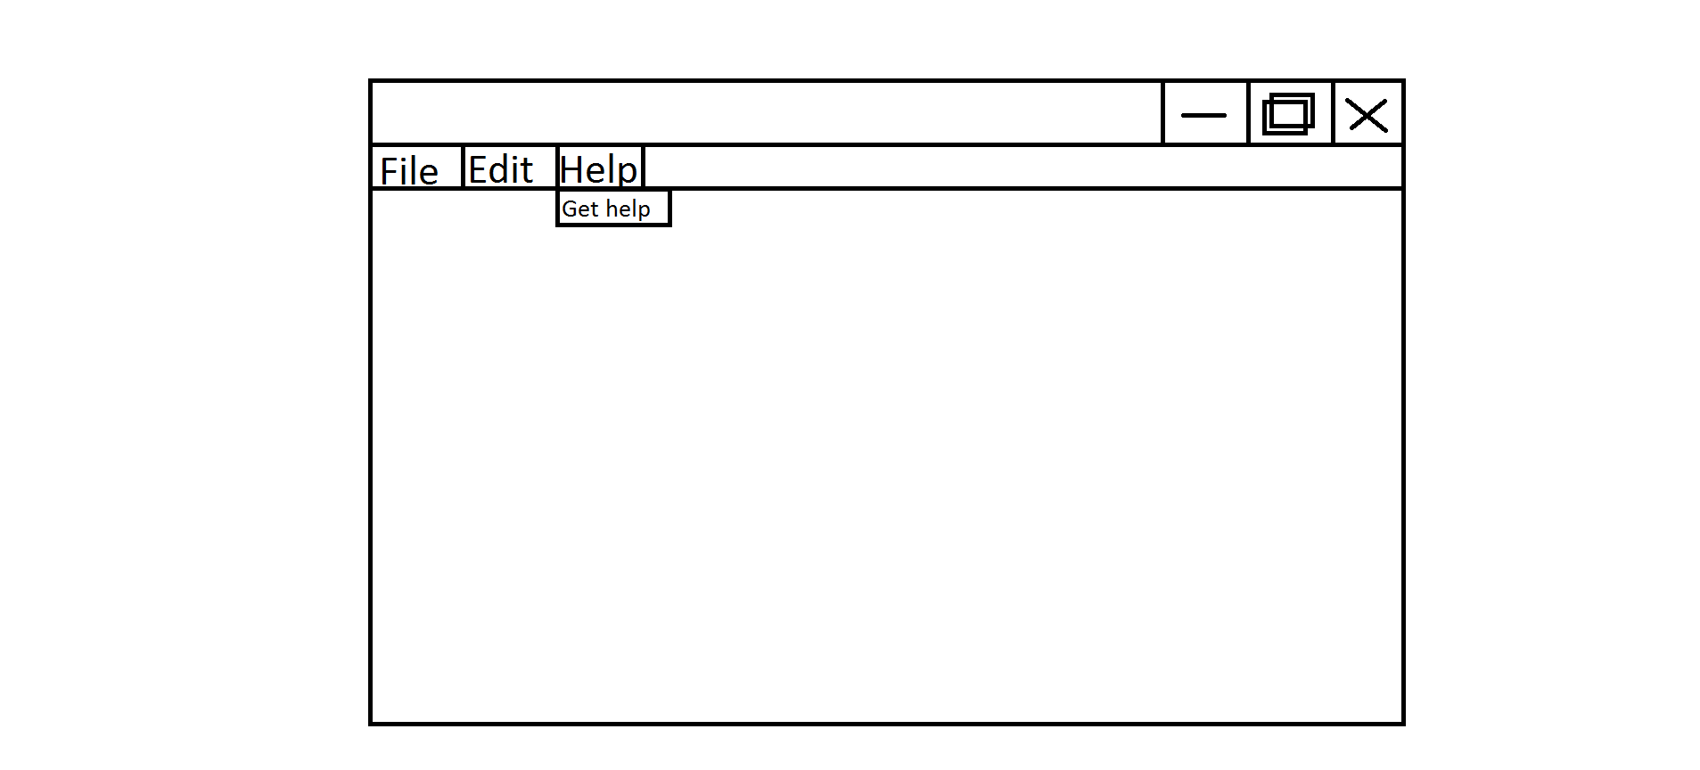

*Figuur 9.1: De help scherm afbeelden.*

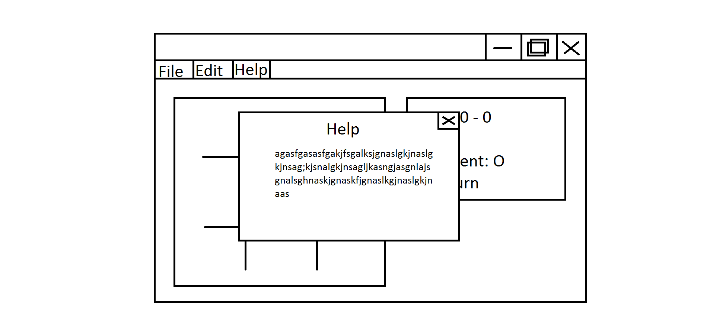

*Figuur 9.2: De help scherm*

# Bijlage: Use cases

|  |  |
| --- | --- |
| **Use case** | **Inloggen van de gebruiker** |
|  | Inloggen kan met de commando login <speler> |
|  | De gebruiker krijgt dan een OK terug |
|  | De server print “Nu ingelogd met spelersnaam <speler>”. |

|  |  |
| --- | --- |
| **Use case** | **Uitloggen/Verbinding verbreken** |
|  | Uitloggen of de verbinding verbreken kan via meerdere commando’s namelijk: logout, exit, quit, disconnect of bye. |
|  | De server returned “Verbinding is verbroken”. |

|  |  |
| --- | --- |
| **Use case** | **Lijst met ondersteunde spellen opvragen** |
|  | De spellen kunnen worden opgevraagd via de commando: get gamelist. |
|  | De server zal dan “OK en SVR GAMELIST [“<speltype>”,…]” terug geven. |
|  | En de server geeft een Systemprint van “Lijst met spellen ontvangen”. |

|  |  |
| --- | --- |
| **Use case** | **Lijst met verbonden spelers opvragen** |
|  | De verbonden spelers kunnen worden opgevraagd via de commando: get playerlist. |
|  | De server zal dan “OK en SVR PLAYERLIST [“<speler>”,…]” terug geven. |
|  | En de server geeft een Systemprint van “Lijst met spelers ontvangen”. |

|  |  |
| --- | --- |
| **Use case** | **Inschrijven voor een speltype** |
|  | De gebruiker kan zich inschrijven voor een spel via de commando: subscribe <speltype> . |
|  | De server zal Ok terug geven naar de gebruiker. |
|  | En de server geeft een Systemprint van “Ingeschreven voor speltype <speltype>”. |

|  |  |
| --- | --- |
| **Use case** | **Een zet doen na het toegewezen krijgen van een beurt** |
|  | De gebruiker kan een zet doen wanneer het zijn beurt is via de commando: move <zet>. |
|  | De server zal OK terug geven naar de gebruiker. |
|  | De zet wordt geaccepteerd door de server en het spel kan vervolgt worden |

|  |  |
| --- | --- |
| **Use case** | **Een wedstrijd opgeven** |
|  | Wanneer de gebruiker het spel wil opgeven, kan dit via de commando: forfeit. |
|  | De server zal OK terug geven. |
|  | En de server geeft een Systemprint van “De speler heeft het spel opgegeven, de server zal het resultaat van de match doorgeven.” |
|  | Vervolgens krijgen beide spelers een bericht van de server met daarin het resultaat van de wedstrijd. |

|  |  |
| --- | --- |
| **Use case** | **Uitdaging accepteren** |
|  | Wanneer de gebruiker een uitdaging van een speler krijgt om een nieuw spel te starten, kan de gebruiker dit spel accepteren via de commando: Challenge accept <uitdaging nummer>. |
|  | De server zal Ok terug geven wanneer de uitdaging wordt geaccepteerd. |

|  |  |
| --- | --- |
| **Use case** | **Help opvragen** |
|  | De gebruiker kan help opvragen aan de server via de commando: help. |
|  | De client heeft nu help informatie opgevraagd, de server zal antwoorden met help informatie. |

|  |  |
| --- | --- |
| **Use case** | **Help opvragen van een commando** |
|  | De gebruiker kan help opvragen aan de server via de commando: help <commando>. |
|  | De client heeft nu help informatie opgevraagd voor een commando, de server zal antwoorden met help informatie. |